 | Istituto Omnicomprensivo“Montefeltro”  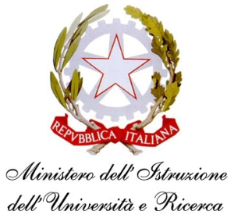  I.C. “A.Battelli” – I.I.S. “M.Vannucci”  Via Giusti - 61028 SASSOCORVARO (PU)  Tel. 0722-76137 – Fax 0722-76261 - C.F. 82006010415  E-mail: omnicomprensivo.montefeltro@provincia.ps.it  Posta certificata: psis00100b@pec.istruzione.it  Sito web: http://www.iis-montefeltro.it

COMUNICAZIONE N. 407 Sassocorvaro, 28.05.2014

AGLI STUDENTI
DELLA SCUOLA SEC. DI 2° GRADO
Classi Terze Quarte e Quinte

Oggetto: Sollecito consegna attestazioni crediti scolastici e formativi A.S. 2014-15.

Si sollecita la consegna in segreteria didattica delle attestazioni dei crediti scolastici e formativi da parte degli alunni che non l’abbiano ancora fatto.
Sabato 31 maggio 2014 è il termine oltre il quale non saranno più accettate le certificazioni di cui sopra.

IL DIRIGENTE SCOLASTICO
Dott.ssa Anna Maria Marinai

